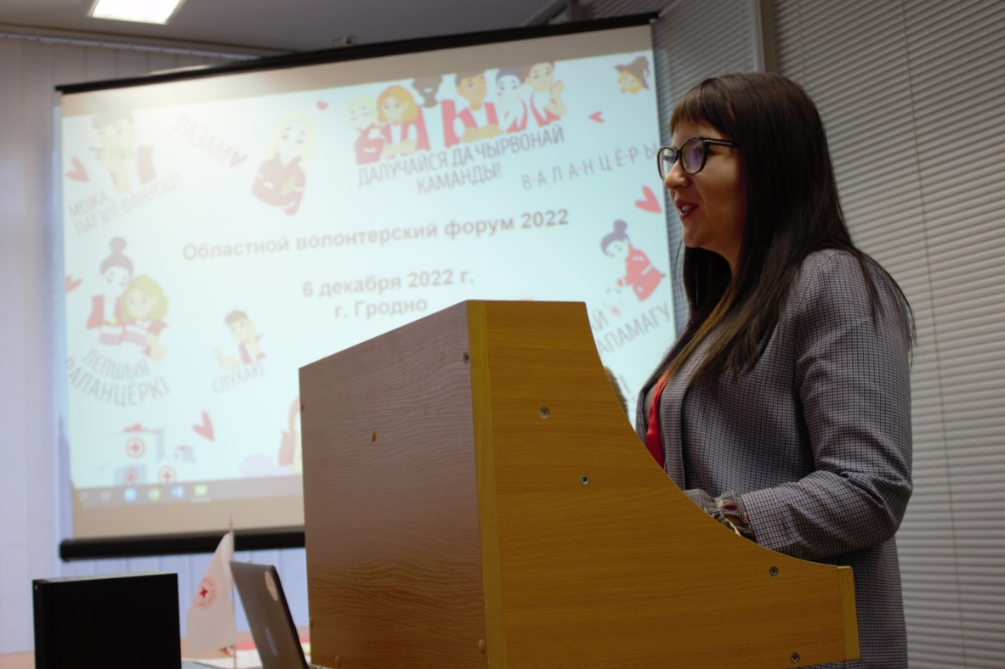
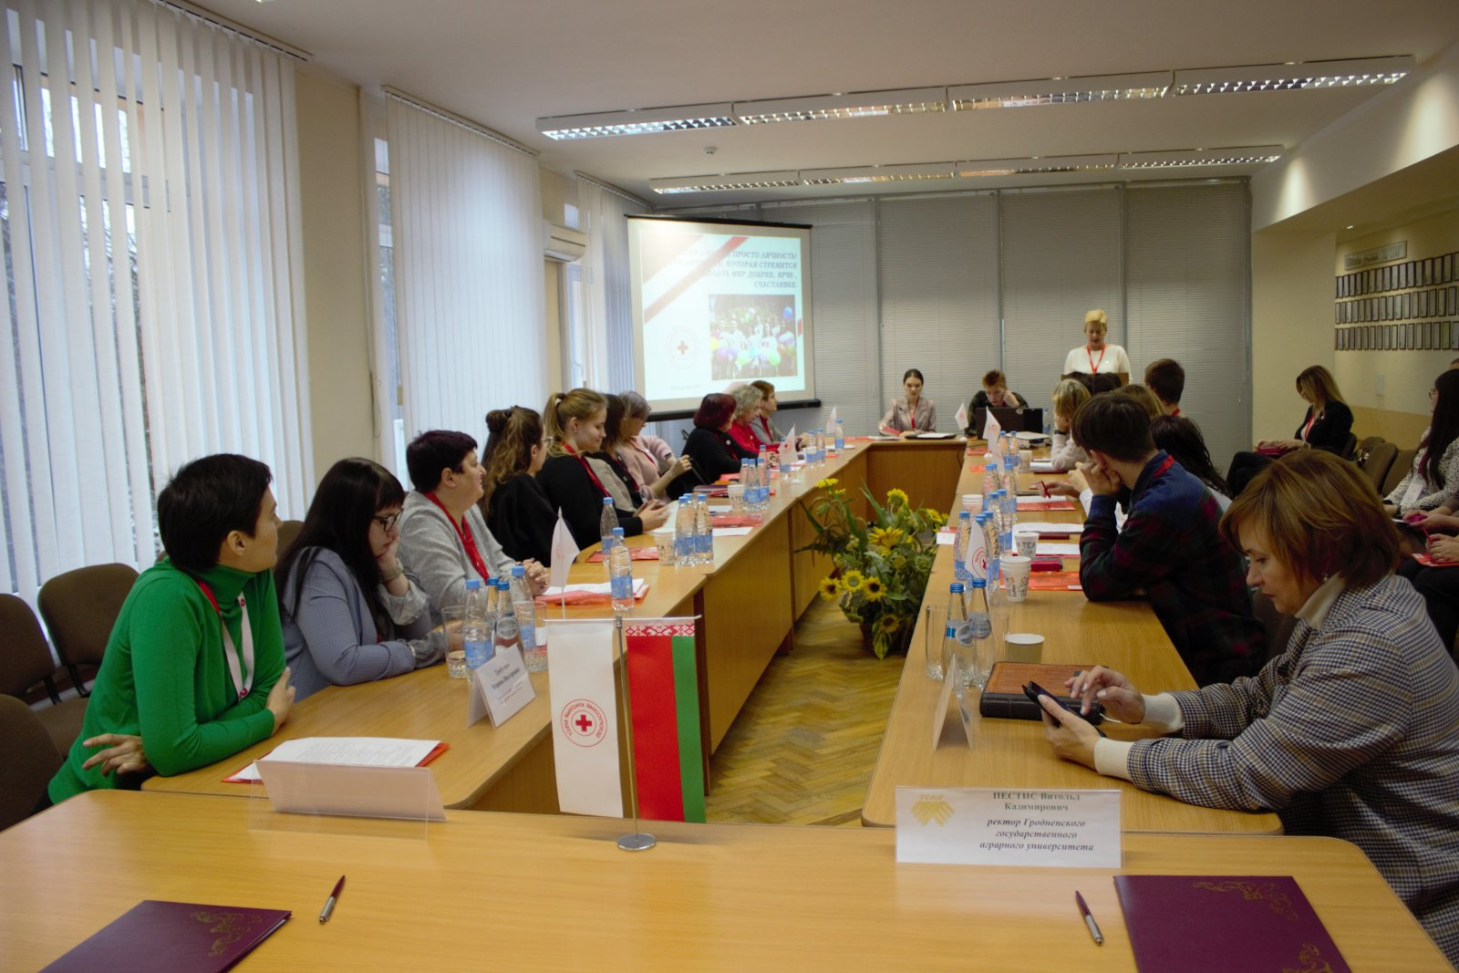
Виктория Соколовская – волонтер-руководитель волонтерского отряда Мирского ГХПТК «СТРиЖ» представила работу своего отряда на областном волонтерском форуме в г. Гродно, что состоялся 06.12 2022 года. Где собрались более 30 волонтеров активистов со всей области. В ходе работы форума участники делились опытом работы, наметили перспективы на дальнейшую деятельность. Представительница волонтерской деятельности Кореличской районной организации Белорусского Красного Креста Виктория отмечена благодарностью Гродненской областной организации за активную волонтерскую деятельность и личный вклад в решение социально значимых проблем.
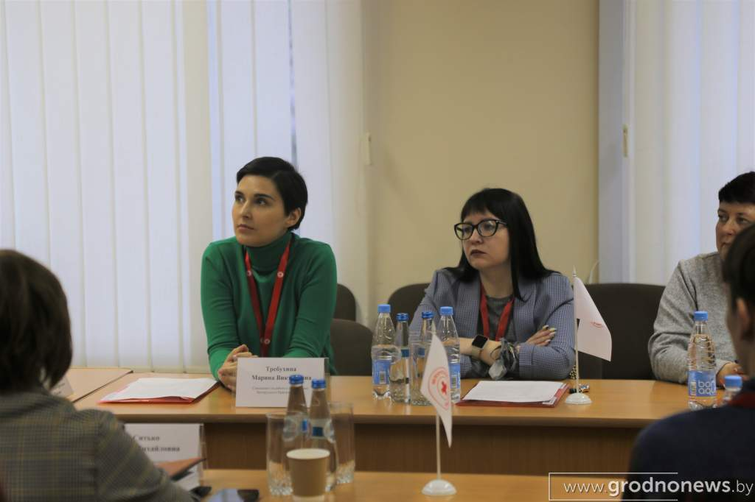

Председатель Кореличской районной организации Белорусского Красного Креста

Светлана Санцевич

